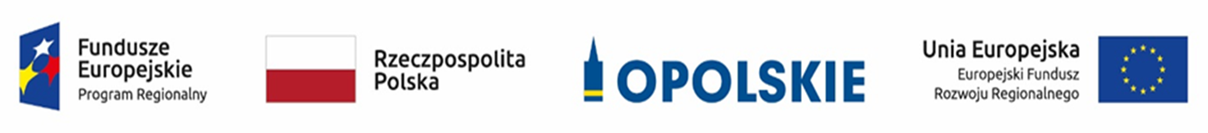

Lista projektów ocenionych w trybie konkursowym w ramach naboru do działania
10.2 Inwestycje wynikające z Lokalnych Planów Rewitalizacji (Gmina Kędzierzyn-Koźle) RPO WO 2014-2020

 | Lp. | Nr wniosku | Tytuł projektu | Nazwa wnioskodawcy | Kwota wnioskowanego dofinansowania  [PLN] | Koszt całkowity projektu  [PLN] | Wynik oceny  [%] | Status projektu
 | 1 | RPOP.10.02.00-16-0002/18 | Świadczenie opieki paliatywnej poprzez utworzenie całodobowego hospicjum  w Kędzierzynie-Koźlu | Gmina Kędzierzyn-Koźle | 4 971 075,28 | 7 648 984,90 | 66.04 | Wybrany do dofinansowania
 | 2 | RPOP.10.02.00-16-0001/18 | Strefa rekreacji osiedla Stare Miasto - rewitalizacja Wyspy  w Kędzierzynie-Koźlu | Powiat Kędzierzyńsko-Kozielski | 3 218 528,42 | 5 000 720,36 | 56.60 | Wybrany do dofinansowania
Źródło: opracowanie własne na podstawie uchwały Zarządu Województwa Opolskiego nr 146/2018 z dnia 21 grudnia 2018 r. w sprawie rozstrzygnięcia konkursu
nr RPOP.10.02.00-IZ.00-16-001/18 w ramach Osi X Inwestycje w infrastrukturę społeczną dla działania 10.2 Inwestycje wynikające z Lokalnych Planów Rewitalizacji (Gmina Kędzierzyn-Koźle) Regionalnego Programu Operacyjnego Województwa Opolskiego na lata 2014-2020.

